大连理工大学大学生创新创业训练计划
项目结题报告

项 目 编 号： | 20211014110457
项 目 名 称： | 2D树脂的改良应用探索
项 目 级 别： | 校级
项目负责人： | 李文博
项目类型： | 创新训练 创业训练 创业实践 科研训练
指 导 教 师： | 李令东
所在学部学院： | 化工学院盘锦分院

大 连 理 工 大 学
2022年4月

摘 要
2D树脂在织物整形方面有着重要作用，但其在织物整理、储存和穿着过程中会释放出甲醛，同时使棉织物的强力和耐磨性也会有一定程度的下降。三聚氯氰作为一种重要的精细化工产品，在染料中常被用作活性基团。研究合成基于三聚氯氰的新型整形剂，意义非常。鉴于此，本项目设计合成了2D树脂的中间体4,5-二羟基咪唑啉-2-酮（DHEU），探索其与三聚氯氰反应各情况，随后以丙烯酰胺为原料制备了2,3-二羟基丙酰胺，并探索了与三聚氯氰进行反应，进而尝试制备基于2,3-二羟基丙酰胺结构衍生的整形剂。

关键词：2D树脂；三聚氯氰；2,3-二羟基丙酰胺；织物整形性能

Exploration of improved application of 2D resin

Abstract
2D resin plays an important role in fabric shaping, but it will release formaldehyde in the process of fabric finishing, storage and wearing, and reduce the strength and wear resistance of cotton fabric to a certain extent. Cyanuric chloride, as an important fine chemical product, is often used as an active group in dyes. It is of great significance to study and synthesize a new plastic agent based on cyanuric chloride. In view of this, the project design and synthesis of 2D resin intermediate 4, 5-dihydroxy imidazoline-2-ketone (DHEU), to explore its reaction with cyanuric chloride, then acrylamide as raw material to prepare 2, 3-dihydroxypropionamide, and explore the reaction with cyanuric chloride and then prepare 2, 3-dihydroxypropionamide plastic agent.

Key Words：2D resin; Cyanuric chloride; 2, 3-dihydroxypropionamide; Fabric shaping property
目 录
摘 要 I
Abstract II
1 项目概述 1
1.1 项目成员基本情况 1
1.2 指导教师基本情况 1
1.3 项目的选题背景和意义 1
1.4 工作分配及完成情况 2
1.5 项目实施过程收获和体会 3
2 项目预期成果完成情况及创新点 3
2.1 项目预期成果 3
2.2 项目完成情况 4
2.3 创新点 4
3 项目说明 4
3.1 实验方法设计 4
3.2 实验过程 5
3.3 实验结果 6
4 项目总结 7
参考文献 8

1 项目概述

1.1 项目成员基本情况
成员姓名 | 学部学院 | 专业 | 年级
李文博 | 化工学院盘锦分院 | 能源化学工程 | 2019级
郭旭 | 生命科学与药学学院 | 生物信息学 | 2019级
徐闻龙 | 化工学院盘锦分院 | 应用化学 | 2019级
王玥姗 | 化工学院盘锦分院 | 应用化学 | 2019级

1.2 指导教师基本情况
指导教师 | 职称 | 专业领域
李令东 | 副教授 | 有机化学

1.3 项目的选题背景和意义
2D树脂全称二羟甲基二羟基乙烯脲(英文缩写为DMDHEU)，耐水解性优良，贮存稳定性好，有较好的洗涤性，被广泛应用于织物整形中。2D树脂在催化剂的作用下可与纤维发生交联反应,在纤维内部形成稳定的网状结构，使得纤维大分子间移动和滑动减少，故织物在经树脂处理后纤维位置相对比较稳定，从而在水的溶胀下不易发生大的位移，起到防缩作用，因此它对棉及其混纺织物具有很好的耐久抗皱效果。
传统2D树脂在织物整形方面有着不可或缺的作用，但2D树脂在整理、储存和穿着过程中会释放出对人体和环境有害的甲醛,同时棉织物的拉伸强力、撕破强力和耐磨性也会有一定程度的下降。^{[1]}
三聚氯氰作为一种重要的精细化工产品，在染料中常被用作活性基团。目前，大量基于三聚氯氰的新型活性染料被研究合成，期望对染料的进一步改性可以实现使织物具有不同的额外性能，如抗紫外线、抗菌性等。
鉴于此，本项目旨在设计合成基于三聚氯氰改良版的2D树脂，即通过三聚氯氰连接2D树脂与纤维素，探索其在织物整形方面的性能。

1.4 工作分配及完成情况

项目成员 | 工作分配 | 完成情况
李文博 | 作为项目负责人，联系导师，负责项目开题相关事宜；参与查阅文献和主要实验过程；负责上传相关文件至创新创业平台，和其他成员共同完成中期检查表以及结题报告的撰写；负责项目汇编以及结题验收表的撰写；参加开题答辩。 | 完成了申报书和开题报告的撰写，完成了过程记录册的编写；完成开题答辩；按时完成创新创业平台相关文件的上传；和组员合作完成了产物的合成和检验。
郭旭 | 负责项目结题相关事宜；参与查阅文献和部分实验过程；协助同组成员完成开题答辩、中期答辩、结题答辩汇报PPT编辑以及开题报告、结题报告的撰写；参加结题答辩。 | 参与实验过程，做好了项目的及时记录；顺利完成中期检查表的撰写以及结题验收表的撰写；做好了参加结题答辩的准备，和组员合作完成了产物的合成和检验。
徐闻龙 | 负责项目中期相关事宜；参与查阅文献和部分实验过程；协助同组成员完成开题答辩、中期答辩、结题答辩汇报PPT编辑以及开题报告、结题报告的撰写；参加中期答辩。 | 参与实验过程，做好了项目的及时记录；完成中期答辩，使项目能够顺利进行；和组员合作完成了产物的合成和检验。
王玥姗 | 参与查阅文献和部分实验过程；协助同组成员完成开题答辩、中期答辩、结题答辩汇报PPT编辑以及开题报告、结题报告的撰写。 | 参与实验过程，做好了项目的及时记录；和组员合作完成了产物的合成和检验。

2 项目预期成果完成情况及创新点

2.1 项目预期成果
本项目本预计探索合成一系列与2D树脂结构和化学性质相似的酰胺类化合物并与三聚氯氰进行反应，利用NMR表征中间产物和目标产物结构，以期后续对织物整形和相关抗菌剂的合成方面进行探索。

2.2 项目完成情况
由于创新项目的时间有限，到结题为止，本组完成了DHEU和2,3-二羟基丙酰胺的合成及其核磁共振氢谱表征，并对二者与三聚氯氰的反应进行了详细的探索。虽未能合成改良版的2,3-二羟基丙酰胺，但为进一步探索类似整形剂合成提供了重要参考。

2.3 创新点
合成DHEU和2,3-二羟基丙酰胺，尝试利用三聚氯氰对二者进行改良，使其可与其它物质进行交联反应，以取得织物整形、抗菌等方面的应用，并为同类整形剂的设计提供参考。

3 项目说明

3.1 实验方法设计

项目研究伊始，拟以已实现工业化生产的2D树脂和三聚氯氰为原料通过下面的方法合成基于三聚氯氰改良版的2D树脂：

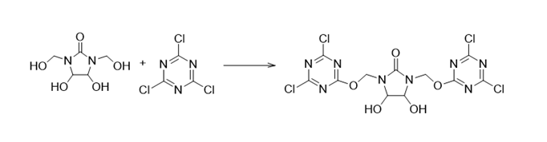
图1. 基于三聚氯氰改良版的2D树脂合成反应图

然而，在后来实验过程中发现，工业化2D树脂均为水为溶剂，而三聚氯氰遇水则会分解，难以与工业化生产的2D树脂交联。故重新设计实验合成路线，拟使用2D树脂的初缩体DHEU与三聚氯氰发生交联反应。通过设计方案，我们尝试图2所示的方案合成DHEU，通过¹H NMR波普分析，证实得到了DHEU，但收率颇低。经过测试，除了在DMSO微溶以外， DHEU溶解性都很不理想。曾尝试将DHEU与三聚氯氰在DMSO和DMF中剧烈搅拌，但实验证实，在时至24乃至48小时的反应时间内，依然是浑浊不容体系，尝试以甲醇-二氯甲烷体系进行TLC分析，发现固体粉末不能溶解，只看到了没有反应的三聚氯氰。

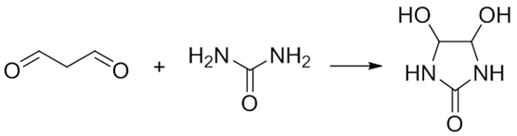
图2.DHEU合成反应示意图

因此，我们转向2,3-二羟基丙酰胺代替DHEU，二者都是酰胺类化合物，2个羟基均可用于与三聚氯氰交联。于是，我们采用图3所示的文献方法^{[2] [3] [4]}，尝试用高锰酸钾氧化丙烯酰胺来合成2,3-二羟基丙酰胺，¹H NMR表明，部分原料被氧化成了预期产物。
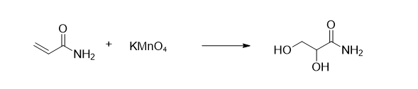
图3. 2,3-二羟基丙酰胺合成反应示意图

然后我们尝试含2,3-二羟基丙酰胺的混合物与三聚氯氰进行反应，以合成基于三聚氯氰改良版的2,3-二羟基丙酰胺，反应式如图4。
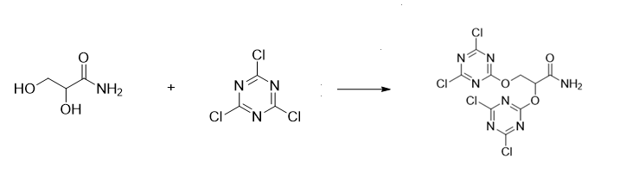
图4. 基于三聚氯氰改良版的2,3-二羟基丙酰胺合成反应示意图

3.2 实验过程
1. 合成DHEU
按照项目研究方案尝试合成DHEU，通过质子核磁共振波谱（¹H NMR）测试，证实得到了DHEU。其过程简要如下：
将等摩尔比尿素固体（99%）加入到乙二醛（40%）水溶液中，室温搅拌溶解后使用浓盐酸调节至pH =5 左右。随即升温至50 ℃，保温搅拌约20 h。实际上升温约20 min后体系出现浑浊，即有白色沉淀。冷却后将反应液过滤得固体（I），残留滤液调节至中性进一步浓缩可得琥珀状固体(II)。
2. 合成2,3-二羟基丙酰胺
称取丙烯酰胺（3.0 g，42.2 mmol）溶于水（8 mL）与丙酮（5 mL），配制成溶液。使用丙酮（60 mL）、水（40 mL）、与高锰酸钾（7.33 g，46.4 mmol）配制成溶液置于-10 ℃冰盐浴中，向其中缓慢滴加丙烯酰胺溶液，半小时滴加完（若滴加过快，体系放热且变深，显棕黄色，很快体系凝固，通过补加水（20 mL）重新变回溶液）。撤去冰盐浴，搅拌30 min后停止，过滤后浓缩，得白色固体Ⅲ。
3. 合成基于三聚氯氰改良版的2,3-二羟基丙酰胺
将白色固体Ⅲ（含部分2,3-二羟基丙酰胺）用3 mL DMF尝试溶解，发现溶解效果很不好，超声2分钟后依然浑浊，加入三聚氯氰后搅拌过夜，仍发现TLC无法检测反应进程。

3.3 实验结果
固体I收率不足10%，图5所示¹H NMR数据符合产品预期，证实得到了DHEU。固体II数据显然不是产品，¹H NMR如图6。两个固体在有机溶剂里溶解性都很差，水里溶解度也不好，显然是DHEU缩聚之后的复杂产品。
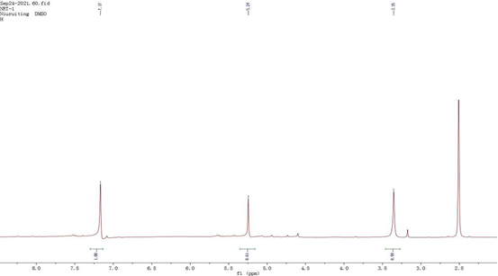
图5. 固体Ⅰ的¹H NMR谱图

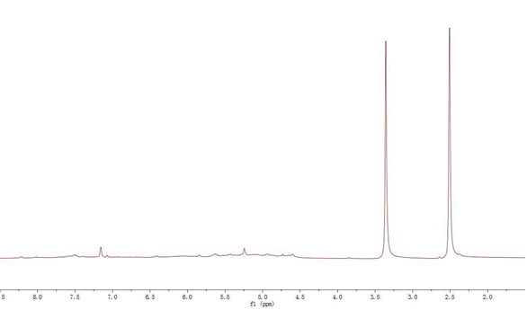
图6. 固体Ⅱ的¹H NMR谱图
固体Ⅲ只溶于水，其余有机溶剂几乎不溶。¹H NMR数据如图7显示，有约1/4的丙烯酰胺被氧化目标产品2,3-二羟基丙酰胺。
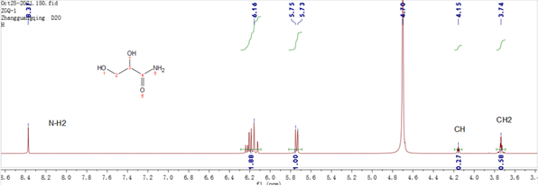
图7. 固体Ⅲ的的¹H NMR谱图

4 项目总结
探索了合成DHEU与三聚氯氰交联反应的情况，并以丙烯酰胺为原料进行2,3-二羟基丙酰胺合成探索，并探索了与三聚氯氰进行反应的尝试。虽然由于原料及产品溶解性的问题使得探索并未获得成功，但这对织物整形剂的研发探索提供了重要的参考，比如可以考虑采用溶解能力更好的聚乙二醇与三聚氯氰交联来进一步探索

参考文献
[1]陈新福,张玉高. 棉织物的双丙烯酸酯类碱性无甲醛交联整理[J].印染,2019,45(17):26-30.
[2] Drudis-Sole, G.; Ujaque, G.; Maseras, F.; Lledos, A., Chemistry-a European Journal 2005, 11, 1017.
[3] Dotsenko, V. V.; Aniskina, Y. E.; Strelkov, V. D.; Dyadyuchenko, L. V.; Krapivin, G. D. In Oxirane-2,2-dicarboxamides: synthesis, reactions and biological activity, 20th International Electronic Conference on Synthetic Organic Chemistry, Electr Network, Nov 01-30; Electr Network, 2016.
[4] Pilichowski, J. F.; Mailhot, G.; Bolte, M., Organic Preparations and Procedures International 1994, 26, 551.

